
Calentamiento: Guerras de la Frontera
Unidad 10: Algodón, ganado y ferrocarriles
Nombre: |  | Fecha: |  | Punto:

- ¿Qué observas en la imagen?  - ¿Qué puedes deducir de esta lección a partir de la imagen? | 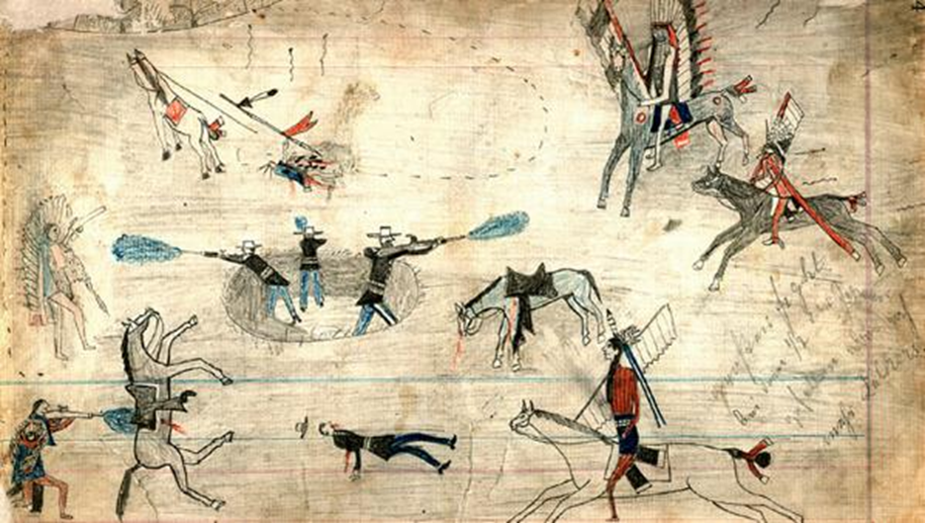  Figura 1: Kiowa Ledger Dibujos de la Guerra del Río Rojo, 1870s - 1890s. La Biblioteca Newberry.

Calentamiento: Guerras de la Frontera
Unidad 10: Algodón, ganado y ferrocarriles
Nombre: |  | Fecha: |  | Punto:

- ¿Qué observas en la imagen?  - ¿Qué puedes deducir de esta lección a partir de la imagen? | Figura 1: Kiowa Ledger Dibujos de la Guerra del Río Rojo, 1870s - 1890s. La Biblioteca Newberry.

Billete de salida de las Guerras Fronterizas

Consigna de escritura: Explica un gran desafío relacionado con la frontera occidental de Texas durante la era del algodón, el ganado y los ferrocarriles, y explica el efecto y la importancia del desafío que describes.
Uno de los principales retos relacionados con la frontera oeste de Texas durante la era del algodón, el ganado y los ferrocarriles fue _______________________________________________________________________________________________________________. Este desafío fue uno de los factores que provocaron conflictos entre la _______________________________________________ y la __________________________________________________________. Una consecuencia de los conflictos entre estos grupos fue que ____________________________________________________________________________________________________________ _____________________________________________________________________________________________________________________

Billete de salida de las Guerras Fronterizas

Consigna de escritura: Explica un gran desafío relacionado con la frontera occidental de Texas durante la era del algodón, el ganado y los ferrocarriles, y explica el efecto y la importancia del desafío que describes.
Uno de los principales retos relacionados con la frontera oeste de Texas durante la era del algodón, el ganado y los ferrocarriles fue _______________________________________________________________________________________________________________. Este desafío fue uno de los factores que provocaron conflictos entre la _______________________________________________ y la __________________________________________________________. Una consecuencia de los conflictos entre estos grupos fue que __________________________________________________________________________________________________________ _____________________________________________________________________________________________________________________

